Московский государственный технический
университет им. Н.Э. Баумана.

Факультет «Информатика и управление»

Кафедра ИУ5. Курс «Основы программирования»

Отчет по домашнему заданию

Выполнил: |  | Проверил:
студент группы ИУ5-14Б |  | преподаватель каф. ИУ5
Байдаков Владислав |  | Аксенова М.В.
Подпись и дата: |  | Подпись и дата:

Москва, 2023 г.

Постановка задачи
(2 вариант)

Слова текста из малых латинских букв записаны не менее чем через
один пробел; текст оканчивается точкой. БЕЗ ИСПОЛЬЗОВАНИЯ конструкции STRING:
а) написать программу ввода такого текста с клавиатуры;
б) напечатать все слова, отличающиеся от последнего слова,
перед печатью удалив из слова последнюю букву.

Разработка алгоритма

void Fill(char *mas, int &textLen) — функция добавляет введенные пользователем символы в массив mas и увеличивает textLen на 1 при каждом добавлении символа в массив.
Char* mas – массив символов что ввел пользователь
int& textLen – количество символов в массиве, используем ссылку для дальнейшего использования переменной в других функциях
char temp – текущий символ введенный пользователем

void PrintWord(char *word, int len) — функция выводит слово word с длиной len, используется при выводе ответа, в этом случае len берется со значением currentWordLen-1, где currentWordLen – истинная длина выводимого слова(для вывода слов без последнего символа (см. постановку задачи))
char* word – слово что будем выводить
int len – длина этого слова

char *LastWord(int textLen, char *mas, int &lastWordLen) – функция нахождения последнего слова в mas.
Int textLen – количество символов в массиве
char* mas – массив символов
int& lastWordLen – длина последнего слова

int minm(int lastWordLen, int wordCurrentLen) — функция возврашает минимальное значение из lastWordLen, wordCurrentLen, используется при выводе ответа на экран

bool Compare(char *word, char *word_temp, int lastWordLen, int wordCurrentLen) — функция которая сравнивает массивы символов(слова) word и word_temp и возвращает 1 если слова равны и 0 если не равны

bool CheckForSpaces(char *wordCurrent, int wordCurrentLen) — функция проверяет массив символов на наличие пробелов и возвращает 1 если не находит их, и 0 если не найдет.
Char* wordCurrent – массив символов что будем проверять
int wordCurrentLen – длина этого массива.

void Print(char *word, int lastWordLen, char *mas, int textLen) — функция выводит слова отличающиеся от последнего, перед этим удаляя последнюю букву
char* wordCurrent – слово что возможно будет выведено в консоль без последнего символа если значение функции Compare равно false
int wordCurrentLen – текущая длина этого слова

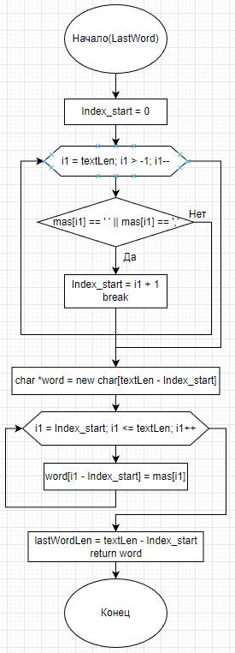
Блок — схемы
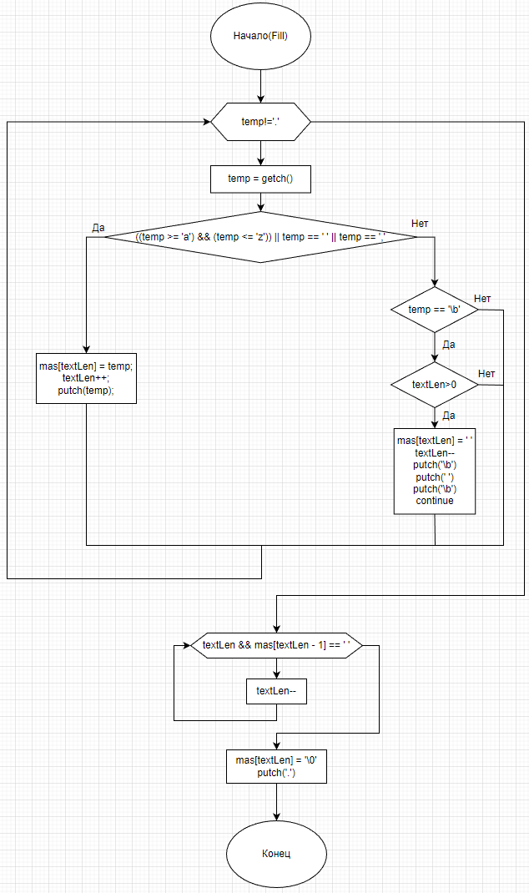

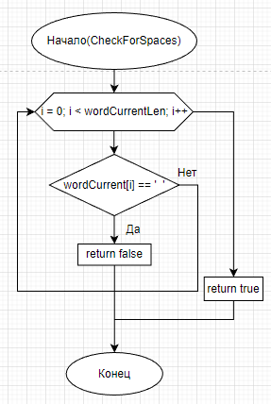

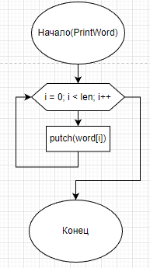

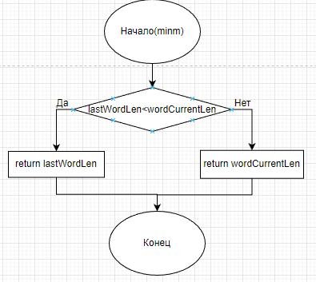

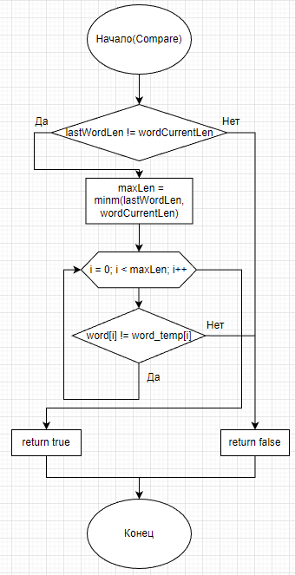
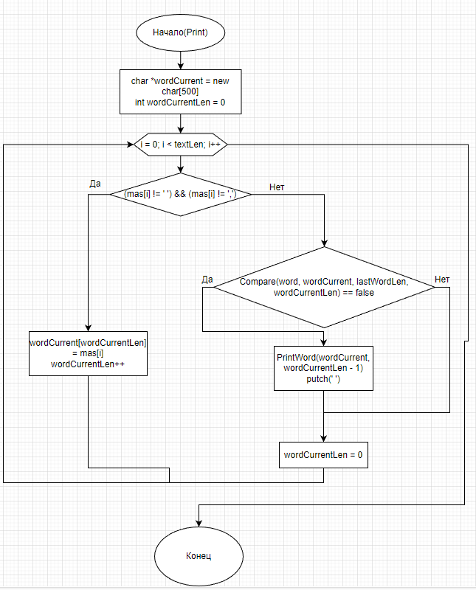

Текст программы

main.cpp

#include "h.h"
int main()
{
char *mas = new char[2000];
int textLen = 0;
Fill(mas, textLen);
int lastWordLen;
char *word = LastWord(textLen, mas, lastWordLen);
putch('\n');
Print(word, lastWordLen, mas, textLen);
return 0;
}
funcs.cpp

#include "h.h"

void Fill(char *mas, int &textLen)
{
char temp;
while (temp != '.')
{
temp = getch();

if (((temp >= 'a') && (temp <= 'z')) || temp == ' ' || temp == ',')
{
mas[textLen] = temp;
textLen++;
putch(temp);
}
else if (temp == '\b')
{
if (textLen > 0)
{
mas[textLen] = ' ';
textLen--;
putch('\b');
putch(' ');
putch('\b');
continue;
}
}
}
while (textLen && mas[textLen - 1] == ' ')
{
textLen--;
}
mas[textLen] = '\0';
putch('.');
}

void PrintWord(char *word, int len)
{
for (int i = 0; i < len; i++)
{
putch(word[i]);
}
}

char *LastWord(int textLen, char *mas, int &lastWordLen)
{
int Index_start = 0;
for (int i1 = textLen; i1 > -1; i1--)
{
if (mas[i1] == ' ' || mas[i1] == ',')
{
Index_start = i1 + 1;
break;
}
}
char *word = new char[textLen - Index_start];
for (int i1 = Index_start; i1 <= textLen; i1++)
{
word[i1 - Index_start] = mas[i1];
}
lastWordLen = textLen - Index_start;
return word;
}

int minm(int lastWordLen, int wordCurrentLen){
if (lastWordLen<wordCurrentLen)
{
return lastWordLen;
}
else{
return wordCurrentLen;
}

}
bool Compare(char *word, char *word_temp, int lastWordLen, int wordCurrentLen)
{
if (lastWordLen != wordCurrentLen)
{
return false;
}
int maxLen = minm(lastWordLen, wordCurrentLen);
for (int i = 0; i < maxLen; i++)
{
if (word[i] != word_temp[i])
{
return false;
}
}
return true;
}
bool CheckForSpaces(char *wordCurrent, int wordCurrentLen)
{
for (int i = 0; i < wordCurrentLen; i++)
{
if (wordCurrent[i] == ' ')
{
return false;
}
}
return true;
}

void Print(char *word, int lastWordLen, char *mas, int textLen)
{
char *wordCurrent = new char[500];
int wordCurrentLen = 0;
for (int i = 0; i < textLen; i++)
{
if ((mas[i] != ' ') && (mas[i] != ','))
{
wordCurrent[wordCurrentLen] = mas[i];
wordCurrentLen++;
}
else
{
if (Compare(word, wordCurrent, lastWordLen, wordCurrentLen) == false)
{
PrintWord(wordCurrent, wordCurrentLen - 1);
putch(' ');
}
wordCurrentLen = 0;
}
}
}
Анализ результатов
(Отсутствие ошибок при многократном вводе символа «backspace» было показано при самом показе программы)

